समाचार
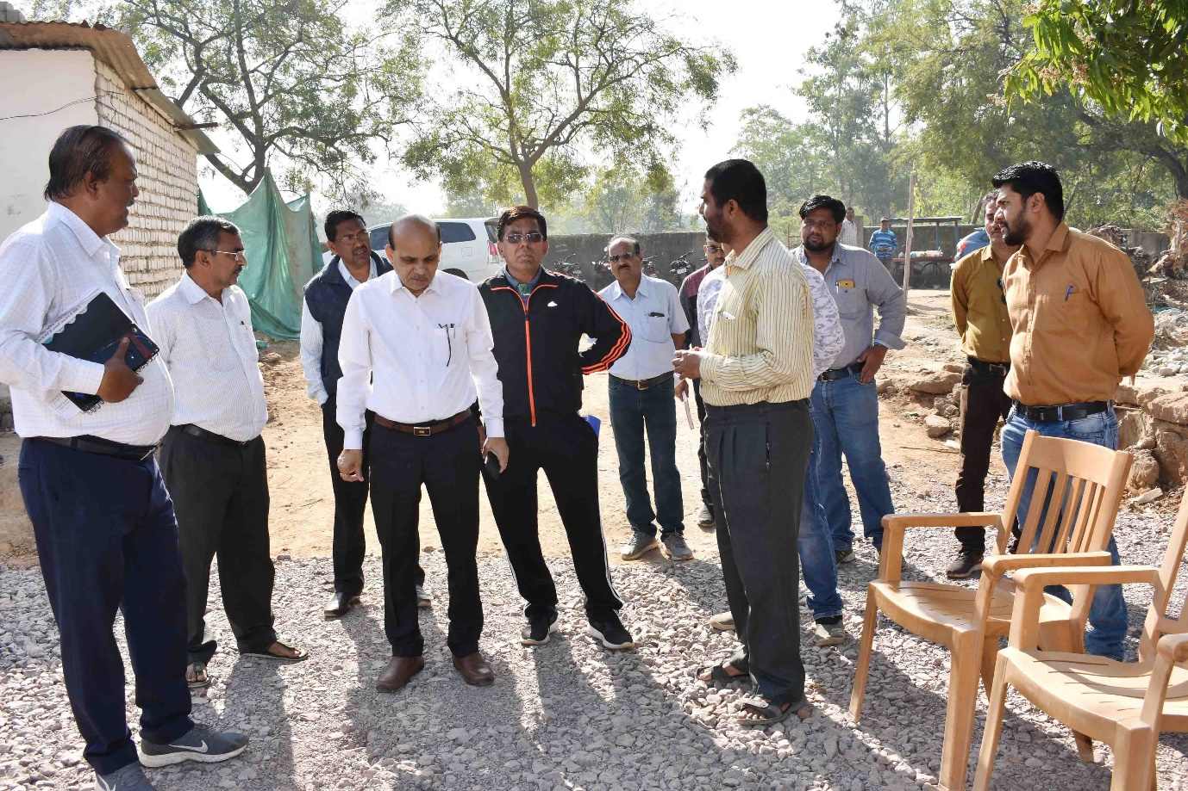
कोसाबाड़ी, रविशंकर शुक्ल व बालको जोन का दौरा कर आयुक्त ने देखी कार्यो की प्रगति
(दादर स्थित एस.एल.आर.एम.सेंटर को त्वरित रूप से चालू करने के दिए निर्देश, निर्माणाधीन कार्यो की गुणवत्ता पर विशेष नजर रखने की दी हिदायत)
कोरबा 20 फरवरी 2019 -आयुक्त श्री एस.के. दुबे ने आज प्रातः 8 बजे से निगम के कोसाबाड़ी जोन, रविशंकर शुक्ल जोन एवं बालको जोन का मैराथन दौरा कर निगम द्वारा किए जा रहे विकास व निर्माण कार्यो की कार्यप्रगति का अवलोकन किया तथा निर्माण कार्यो की गुणवत्ता पर विशेष ध्यान देने के निर्देश दिए। उन्होने दादर स्थित एस.एल.आर.एम.सेंटर को त्वरित रूप से प्रारंभ करने को कहा एवं विभिन्न एस.एल.आर.एम.सेंटरों की व्यवस्थाओं का जायजा लिया। इस मौके पर निगम अधीक्षण अभियंता ग्यास अहमद, कार्यपालन अभियंता ए.के. शर्मा, स्वास्थ्य अधिकारी व्ही.के. सारस्वत, सहायक अभियंता एन.के. नाथ सहित अन्य अधिकारीगण उपस्थित थे
आयुक्त श्री दुबे ने नगर पालिक निगम कोरबा के कोसाबाड़ी जोन, रविशंकर शुक्ल जोन व बालको जोन का अधिकारियों के साथ भ्रमण किया। मुड़ापार मंे निगम द्वारा किए जा रहे नाली निर्माण कार्य की कार्यप्रगति का निरीक्षण किया एवं कार्य की गुणवत्ता को परखा, उन्होने कडे़ निर्देश दिए कि निर्माण कार्य के दौरान गुणवत्ता पर विशेष ध्यान दें तथा संबंधित अभियंता नियमित रूप से कार्य की मानीटरिंग करें। उन्होने मुड़ापार में निर्मित किए जा रहे प्रधानमंत्री आवास योजना के आवासगृहों की कार्यप्रगति का भी निरीक्षण किया तथा कार्यो में गति लाने के संबंध में अधिकारियों का आवश्यक मार्गदर्शन किया। आयुक्त श्री दुबे ने मिनीमाता कालेज के पीछे स्थित निर्माणाधीन रैनबसेरा आश्रयगृहों के निर्माण कार्य का जायजा लिया, कार्य की गुणवत्ता को देखा, साथ ही वहीं पर स्थित एस.एल.आर.एम.सेंटर की व्यवस्थाओं का जायजा लिया, भ्रमण के दौरान दादर बस्ती पहुंचे आयुक्त श्री दुबे ने वहां पर निगम द्वारा निर्मित कराए गए एस.एल.आर.एम.सेंटर को तुंरत चालू करने के निर्देश भी अधिकारियों को दिए। बालको जोन में भ्रमण के दौरान उन्होने परसाभांठा स्थित एस.एल.आर.एम.सेंटर का अवलोकन किया। निगम द्वारा बालको क्षेत्र में सर्वसुविधायुक्त मंगल भवन का निर्माण कराया जा रहा है, इसके साथ ही वहां पर स्टाफ क्वार्टर का निर्माण कार्य अंतिम चरण में है, इन कार्यो का भी आयुक्त श्री दुबे ने निरीक्षण किया तथा आवश्यक दिशा निर्देश अधिकारियों को दिए।
साफ-सफाई व्यवस्था पर खास नजर- भ्रमण के दौरान आयुक्त श्री दुबे ने निहारिका, कोसाबाड़ी, एम.पी.नगर, रविशंकर शुक्लनगर, मुड़ापार, कोसाबाड़ी चैक, बालको मार्ग, परसाभांठा सहित अन्य विभिन्न स्थानों का भ्रमण कर वहां की साफ-सफाई व्यवस्था एवं निगम द्वारा किए जा रहे स्वच्छता कार्यो का सघन निरीक्षण किया तथा स्वच्छता विभाग से जुडे़ अधिकारियों को कडे़ निर्देश दिए कि साफ-सफाई कार्यो का संपादन बेहतर स्वरूप में कराएं, स्वच्छता कार्य के दौरान उत्सर्जित अपशिष्ट का तुरंत उठाव एवं परिवहन सुनिश्चित करें।
नाईट स्वीपिंग कार्य का किया निरीक्षण- नगर पालिक निगम कोरबा द्वारा निगम क्षेत्र में चिन्हाकिंत विभिन्न व्यवसायिक परिसरों एवं क्षेत्रों में नाईट स्वीपिंग कार्य कराया जा रहा है, मंगलवार को रात्रि आयुक्त श्री दुबे ने निहारिका घंटाघर मार्ग सहित अन्य स्थलों में स्थित व्यवसायिक परिसरों में की जा रही नाईट स्वीपिंग कार्य का निरीक्षण किया तथा कार्य की बेहतरी के संबंध में आवश्यक दिशा निर्देश अधिकारियों को दिए।

